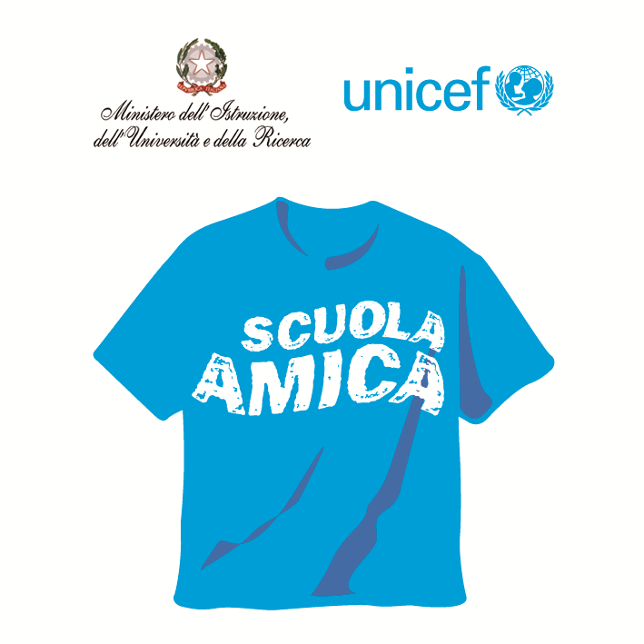
Ministero dell’Istruzione dell’Università e della Ricerca




Istituto Comprensivo “Bozzini – Fasani”
Via Raffaello - 71036 LUCERA

Convenzione Internazionale ONU dei Diritti dell’Infanzia: 20 novembre 1989
ratificata dallo Stato Italiano con la L . 176 del 27 Maggio 1991
________________________________________________________________________________________________________________________________________________________________

Prot. 4940/A19 Lucera, 30/10/2015

Ai genitori
Ai docenti
Al direttore SGA

Oggetto: Proclamazione degli eletti nei Consigli di Classe, Interclasse e Intersezione a.s. 2015/16 e affissione elenchi.

Si comunica che in data 30/10/2015 sono stati affissi all’albo della scuola e dei vari plessi gli elenchi dei genitori proclamati eletti nei Consigli di classe, Interclasse e Intersezione per l’a.s. 2015/16.

Si precisa che i risultati delle elezioni sono pubblicati sul sito di questa Istituzione scolastica nelle seguenti sezioni:
- Docenti;
- Genitori;
- ATA.



Il Dirigente Scolastico
prof. Mario Tibelli
Firma autografa sostituita a mezzo stampa, ai sensi dell’art.3, comma 2, del D.Lgs n. 39/93

